หน่วยที่ 3 จิตและกายผสานสัมพันธ์

เรื่อง หน้า
การเคลื่อนไหวร่างกายดีมีประโยชน์ 1
เล่นเกมให้สนุก 10
มีความสุขเมื่อเล่นกีฬา 18
นันทนาการเพื่อการเรียนรู้ 29
การทดสอบสมรรถภาพทางกาย 39

แผนการจัดการเรียนรู้วิชาพลศึกษา
หน่วยที่ ๓ จิตและกายผสานสัมพันธ์ แผนที่ ๑ เรื่องการเคลื่อนไหวร่างกายดีมีประโยชน์
เวลา ๑ - ๔ คาบ ระดับชั้น ป.๖.... เดือน...........ปี............... ภาคเรียนที่....... ปีการศึกษา...........
ผู้สอน..................................................................................

สาระที่ ๓ การเคลื่อนไหว การออกกำลังกาย การเล่นเกม กีฬาไทย และกีฬาสากล
มาตรฐาน พ ๓.๑ เข้าใจ มีทักษะในการการเคลื่อนไหว กิจกรรมทางกาย การเล่นเกมและกีฬา
เคารพสิทธิ กฎ กติกา มีน้ำใจนักกีฬา มีจิตวิญญาณในการแข่งขัน และชื่นชมใน สุนทรียภาพของการกีฬา
ตัวชี้วัด ๑. แสดงทักษะการเคลื่อนไหวร่วมกับผู้อื่นในลักษณะแบบผลัดและแบบผสมผสานได้
ตามลำดับทั้งแบบอยู่กับที่ เคลื่อนที่ และใช้อุปกรณ์ประกอบ และการเคลื่อนไหว
ประกอบเพลง
๒. จำแนกหลักการเคลื่อนไหวในเรื่องการรับแรง การใช้แรง และความสมดุลในการ
เคลื่อนไหวร่างกายในการเล่นเกม เล่นกีฬา และนำผลมาปรับปรุง เพิ่มพูนวิธีปฏิบัติ
ของตนและผู้อื่น

จุดประสงค์การเรียนรู้
- แสดงทักษะการเคลื่อนไหวร่วมกับผู้อื่นในลักษณะการเคลื่อนไหวประกอบเพลงได้ ๕๐ %
- บอกประโยชน์ของการเคลื่อนไหวให้เข้ากับจังหวะเพลงได้
- บริหารร่างกายและสร้างเสริมสมรรถภาพทางกายได้ถูกต้องทุกท่า

สาระการเรียนรู้
- ประโยชน์จากการเล่นหรือฝึกกิจกรรมจังหวะ
- ท่าพื้นฐานของกิจกรรมจังหวะ ประกอบด้วย การเดิน การวิ่ง การกระโดด การกระโจน การลื่นไถล การควบม้า การก้าวชิดก้าว
- การเคลื่อนไหวให้เข้าจังหวะ ประกอบด้วย การเดินตบมือ การกระโดดตบมือ การก้าวชิดก้าวแล้วตบมือ ฯลฯ
(รายละเอียดมีในหนังสือเรียนรายวิชาพื้นฐานฯ กลุ่มสาระการเรียนรู้สุขศึกษาและพลศึกษา ชั้นประถมศึกษาปีที่ ๖ บทที่ ๓ หน้า ๖๖-๗๗)

กิจกรรมการเรียนรู้
กิจกรรม | วิธีสอน | สื่อ/อุปกรณ์ | การประเมินผล
๑. ขั้นเตรียม (๕ - ๗ นาที)  ๑. สำรวจนักเรียน ดังนี้  ๑.๑ สำรวจจำนวนนักเรียนแบ่งนักเรียนออกเป็น แถวตอน ๔ แถว  = ครู  = นักเรียน  ๑.๒ ตรวจสอบรายชื่อนักเรียน สุขภาพนักเรียนและการแต่งกาย | -ออกคำสั่ง  -บรรยาย | -แบบประเมินพฤติกรรม  -บัญชีรายชื่อนักเรียน | -สังเกตดูความพร้อมของนักเรียนระเบียบวินัย การจัดแถว เข้าแถว  - ครูสอบถามนักเรียนว่ามีใครเจ็บป่วยหรือไม่ มีโรคประจำตัวอะไรบ้าง  - สังเกตการแต่งกายของนักเรียน ความสะอาด เครื่องแบบ
๒. บริหารร่างกาย ให้นักเรียนยืนห่างกันสองช่วงแขน  ๒.๑ ทำท่าเหยียดยืดกล้ามเนื้อ - ข้อต่อส่วนต่างๆ ของร่างกายตั้งแต่ศีรษะถึงเท้า (ครูสามารถเปลี่ยนท่าบริหารร่างกายได้ หรือให้นักเรียนเป็นผู้นำบริหารร่างกายสัปดาห์ละ 5 คน ตามความเหมาะสม)  ท่าที่ ๑ วิ่งเหยาะๆ 10 วินาที (ความแข็งแรงและความอดทนของระบบไหลเวียนโลหิต)  ท่าที่ ๒ กระโดดปรบมือเหนือศีรษะ (สร้างความแข็งแรง ความอดทน)  ท่าที่ ๓ ก้ม – เงยศีรษะ (บริหารคอ)  ท่าที่ ๔ หมุนแขนไปด้านหน้า และหลังเป็นวงกลม (บริหารข้อต่อและหัวไหล่)  ท่าที่ ๕ ดึงเข่าทีละข้างเข้าชิดอก(บริหารข้อเข่า และขา)  ๒. ขั้นสอน (๕ - ๘ นาที)  ๑. ครูอธิบายและสาธิตท่าการเคลื่อนไหวพื้นฐานดังนี้ (ศึกษาได้จากหนังสือเรียนฯ หน้า ๖๗ - ๖๙)  ๑.๑ การเดิน (walk)  ๑.๒ การวิ่ง (Running)  ๑.๓ การกระโดด (Jumping)  ๑.๔ การกระโดด (Hopping) คือ การกระโดดเท้าเดียวขึ้นจากพื้น แล้วลงด้วยเท้าใดเท้าหนึ่งเพียงข้างเดียว เท้าที่ตกลงสู่พื้นนั้นจะต้องเข้ากับจังหวะดนตรีด้วย  ๑.๕ การกระโจน (Leaping)  ๑.๖ การลื่นไถล (Sliding)  ๑.๗ การควบม้า (Galloping)  ๑.๘ การก้าวชิดก้าว (Two- Step)  ๒. ครูอธิบายและสาธิตการเคลื่อนไหวร่างกายให้เข้ากับจังหวะมือ (จากหนังสือหน้า ๗๐ - ๗๔)  ๒.๑ เดินตบมือ  ๒.๒ กระโดดตบมือ  ๒.๓ ก้าวเท้าชิดแล้วตบมือ  ๒.๔ ลื่นไถลแล้วตบมือ  ๓. ขั้นฝึกหัด (๒๐-๒๕ นาที)  ๑.ให้นักเรียนจัดแถวเป็นวงกลมวงเดียวหันหน้าตามเข็มนาฬิกา  = ครู  = นักเรียน  ๒. ปฏิบัติตามครูด้วยท่าการเคลื่อนไหวเบื้องต้นรอบละ step แต่ละจังหวะ แล้วทำซ้ำ โดยครูให้สัญญาณประกอบด้วยเครื่องประกอบจังหวะ (แทมมารีน)  ๓. ครูให้นักเรียนฝึกปฏิบัติเอง  ๔. ให้นักเรียนจัดแถวเป็นวงกลมหันหน้าตามเข็มนาฬิกาแล้วฝึกปฏิบัติเป็นกลุ่ม กลุ่มละ 5 คน | -อธิบายและสาธิต  -นักเรียนลงมือปฏิบัติ  -อธิบายและสาธิต  -อธิบายและสาธิต  -นักเรียนลงมือปฏิบัติ | - เครื่องประกอบจังหวะ เช่น แทมมารีน กลอง เป็นต้น  -กรวยสี  -รูปภาพการเคลื่อนไหวประกอบจังหวะขั้นพื้นฐาน เช่น การเดิน การกระโดด การก้าวชิดก้าว  -หนังสือเรียนฯหน้า ๖๗ - ๗๔) | -สังเกตความถูกต้องครบถ้วนของการทำกายบริหารและการสร้างเสริมสมรรถภาพทางกายตามจำนวนครั้งที่กำหนด  -สังเกตความถูกต้องของการปฏิบัติ  -สังเกตการให้ความร่วมมือของนักเรียนในการปฏิบัติตามคำสั่ง  -สังเกตความสนใจในการฟังและดูครูอธิบายและสาธิต  -สังเกตนักเรียน  ทุกคนว่าทำได้ถูกต้องหรือไม่  -สังเกตการปฏิบัติของนักเรียนว่าทำได้ถูกต้อง๖๐% ของนักเรียนทั้งหมด
๔. ขั้นใช้ (๕ - ๑๐ นาที)  ๑. ครูให้นักเรียนฟังเพลง ปรบมือให้เข้ากับจังหวะเพลง Too Much So Much Very Much ของ เบิร์ด ธงไชย แมคอินไตย์ (ผู้สอนอาจเปลี่ยนแปลงเพลงได้ตามความเหมาะสมหรือสถานการณ์)  ๒. ให้นักเรียนเข้าแถวตอน 4 แถว ระยะห่าง 2 ช่วงแขน ฝึกปฏิบัติให้เข้ากับจังหวะเพลงเมื่อนักเรียนทำได้คล่องแล้วให้ฝึกเป็นกลุ่ม (วงกลมหันหน้าตามเข็มนาฬิกา)  ๓. ให้นักเรียนทั้งหมดเข้าแถววงกลมวงเดียว และ หันหน้าตามเข็มนาฬิกา ฝึกเต้นเพลง Too Much So Much Very Much ครูเปิดเพลงและสังเกตการเต้นของนักเรียนว่าถูกต้องหรือไม่ พร้อมให้คำแนะนำ | -นักเรียนลงมือปฏิบัติ  -อธิบายและสาธิต | - เครื่องเล่นเพลง  - แผ่น CD เพลง - แทมมารีน | -สังเกตการปฏิบัติของนักเรียนว่าทำได้ถูกต้องประมาณ ๖๐% ของนักเรียนทั้งหมด  -ประเมินคุณลักษณะอันพึงประสงค์
๕. ขั้นสรุปและสุขปฏิบัติ (๕-๗ นาที)  ๑. ให้นักเรียนเข้าแถวตามรูป  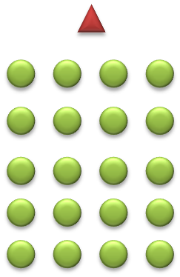    = ครู  = นักเรียน  ๒. ครูสรุปถึงผลการเรียนในวันนี้ ชี้แจงท่าเต้นที่นักเรียนทำผิดและข้อแก้ไข ให้นักเรียนทำการบ้าน ใบงานที่ ๑ และ ๒ และส่งในชั่วโมงหน้า  ๓. ครูสอดแทรกคุณธรรมจริยธรรม เรื่องความกตัญญู  ๔. ครูสอบถามถึงสุขภาพของนักเรียนและเปิดโอกาสให้นักเรียนซักถามข้อสงสัย  ๕. นัดหมายการเรียนพลศึกษาชั่วโมงต่อไป  ๖. ครูเน้นในสุขปฏิบัติให้นักเรียนทำความสะอาดด้วยการล้างมือ ล้างหน้าก่อนเข้าเรียนชั่วโมงต่อไป และระเบียบวินัยในการเดินแถวเข้าชั้นเรียน | -อธิบายและสาธิต  -คำถาม-คำตอบ  -อภิปราย  -ให้การบ้าน | -แบบประเมินพฤติกรรม | -สังเกตพฤติกรรมของนักเรียนในการเรียน

กิจกรรมเสนอแนะ
นักเรียนสามารถฝึกการเต้นรำพื้นเมือง เช่น เพลงบันนี่ฮอบของประเทศสหรัฐอเมริกา หรือหาเพลงที่ได้รับความนิยมใหม่ ๆ คิดท่าทางประกอบ อาจเป็นท่ากายบริหารหรือท่าแม่ไม้มวยไทยโดยนำท่าการเคลื่อนไหวพื้นฐานที่เรียนมาประกอบการเต้น (ศึกษาการเต้นบันนี่ฮอบได้จากหนังสือเรียน “รักสุขภาพ” หน้าที่ ๗๙ - ๘๐)

หมายเหตุ
ครูควรอธิบาย สาธิต และให้นักเรียนลองปฏิบัติทีละทักษะ

ใบงานที่ ๑
เรื่อง การเคลื่อนไหวพื้นฐาน
ชื่อ......................................................................... ชั้น......................................
วันที่..................เดือน............................พ.ศ. .............................
จุดประสงค์ เพื่อให้นักเรียนบอกการเคลื่อนไหวพื้นฐานได้อย่างถูกต้อง
คำชี้แจง จากภาพให้นักเรียนบอกชื่อท่าทางและวิธีการปฏิบัติท่าพื้นฐานกิจกรรมเข้าจังหวะ ในแต่ละท่าทางการเคลื่อนไหวให้ถูกต้อง
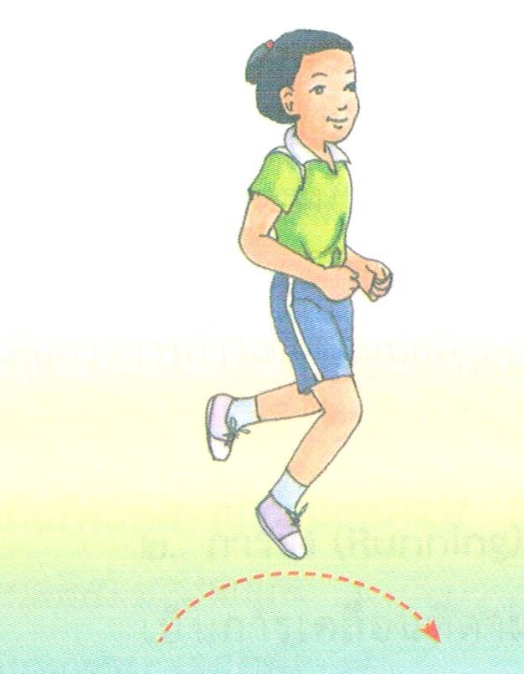
๑.

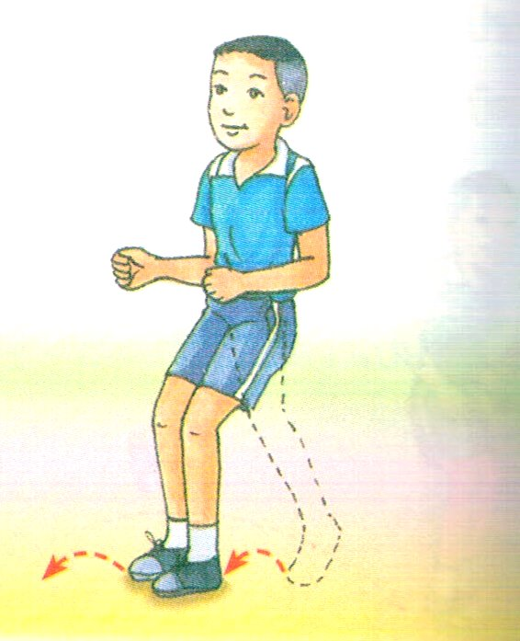
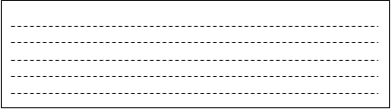

๒.

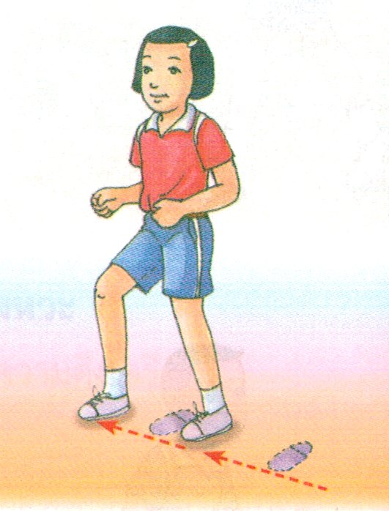

๓.

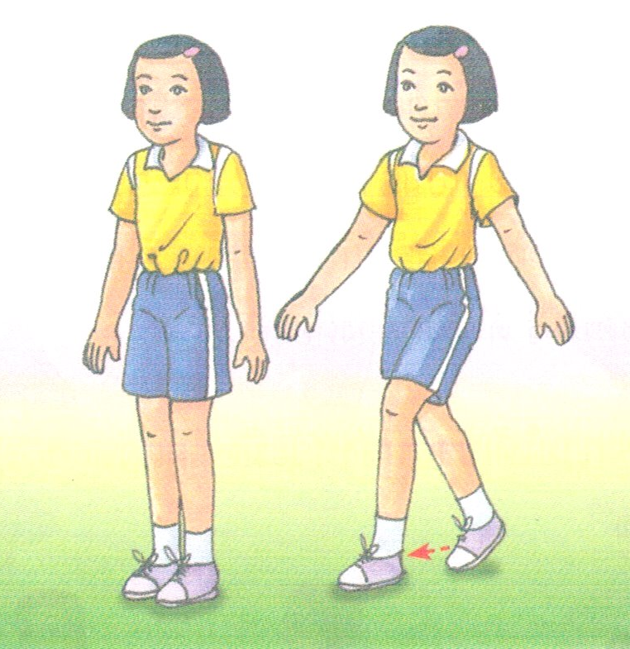

๔.

ผลการประเมิน
ดีมาก ดี พอใช้

ข้อเสนอแนะ---------------------------------------------------------------------------------------------------------------------
--------------------------------------------------------------------------------------------------------------------

ลงชื่อ....................................ผู้ประเมิน
ครูผู้สอน
พ่อแม่/ผู้ปกครอง

ใบงานที่ ๒

เรื่อง ประโยชน์จากการฝึกปฏิบัติกิจกรรมเข้าจังหวะ
จุดประสงค์ เพื่อให้นักเรียนสามารถบอกประโยชน์ของการฝึกปฏิบัติกิจกรรมเข้าจังหวะได้
คำชี้แจง ให้นักเรียนเขียนประโยชน์ของการฝึกปฏิบัติกิจกรรมเข้าจังหวะ
ชื่อ......................................................................... ชั้น...................................... เลขที่ ..............
...................................................................................................................................................................
....................................................................................................................................................................
...................................................................................................................................................................
...................................................................................................................................................................
ประโยชน์ของการฝึกปฏิบัติกิจกรรมเข้าจังหวะ

ผลการประเมิน
......ดีมาก
......ดี
......พอใช้
ข้อควรปรับปรุง
...........................................................................................................................................................................

ลงชื่อผู้ประเมิน...................................... ครู พ่อแม่/ ผู้ปกครอง

แบบบันทึกการประเมินพฤติกรรมการเรียนรู้

คำชี้แจง ให้ผู้ประเมิน พิจารณาคุณภาพตามรายการที่ระบุได้และเขียนเครื่องหมาย ✓ ลงใน
ช่วงระดับคะแนน ๕ ด้าน
เกณฑ์ประเมินพฤติกรรม ๓ = ดี ๒ = พอใช้ ๑ = ปรับปรุง
ลำดับที่ | พฤติกรรม/ ระดับคะแนน  ชื่อ - สกุล | ๑  สรุปองค์ความรู้ได้ชัดเจน |  |  | ๒  แสดงความคิดเห็นในระหว่างการเรียน |  |  | ๓  รับรู้และตอบสนองการเรียนรู้อย่างต่อเนื่อง |  |  | ๔  สรุปใบ  งานได้  ถูกต้อง |  |  | ๕  มีภาวะผู้นำ  ผู้ตามในโอกาสอันควร |  |  | รวมคะแนน |  | ระดับพฤติกรรมการเรียนรู้ในภาพรวม
ลำดับที่ | พฤติกรรม/ ระดับคะแนน  ชื่อ - สกุล | ๑ | ๒ | ๓ | ๑ | ๒ | ๓ | ๑ | ๒ | ๓ | ๑ | ๒ | ๓ | ๑ | ๒ | ๓ | ๑๕
๑
๒
๓
๔
๕

 | รวม

การแปลงคะแนนพฤติกรรม
สูงกว่า ๑๓ คะแนน หมายถึง ดีมาก
ระหว่าง ๑๐ - ๑๒ คะแนน หมายถึง ดี
ระหว่าง ๗ - ๙ คะแนน หมายถึง พอใช้
ต่ำกว่า ๗ คะแนน หมายถึง ควรปรับปรุง

ลงชื่อ............................................ผู้ประเมิน
ครูผู้สอน
นักเรียน

แบบประเมินคุณลักษณะอันพึงประสงค์ “คุณมีน้ำใจนักกีฬาเพียงใด”

ชื่อ...................................................................................ห้องเรียน........................กลุ่ม.......

คุณสมบัติ | ๓  (มาก) | ๒  (ปานกลาง) | ๑  (น้อย)
๑.กล้าหาญ
๒.อดทน
๓.รู้แพ้
๔.รู้ชนะ
๕.รู้จักให้อภัย
๖.ไม่เอาเปรียบ
๗.สามัคคี
๘.ให้ความร่วมมือกลุ่ม
๙.ไม่เห็นแก่ตัว
๑๐.ให้ความช่วยเหลือผู้ด้อยกว่า
๑๑.ซื่อสัตย์สุจริต
๑๒.มีความมั่นคงทางอารมณ์
๑๓.เคารพสิทธิผู้อื่น
๑๔.มีความรับผิดชอบ
๑๕.เอื้ออาทรคนอื่น
รวม

เกณฑ์ ผู้ประเมิน.......................................
- ดีมาก (มากกว่า ๔๐ คะแนนขึ้นไป)
- ดี (๓๕ คะแนน - ๓๙ คะแนน)
- พอใช้ (๓๐คะแนน - ๓๔ คะแนน)
- ควรปรับปรุง (ต่ำกว่า ๓๐ คะแนน)

แผนการจัดการเรียนรู้วิชาพลศึกษา
หน่วยที่ ๓ จิตและกายผสานสัมพันธ์ แผนฯ เรื่องเล่นเกมให้สนุก
เวลา ๑ - ๓ คาบ ระดับชั้น ป.๖ วันที่ .... เดือน...........ปี............... ภาคเรียนที่...... ปีการศึกษา............
ผู้สอน..................................................................................

สาระที่ ๓ การเคลื่อนไหว การออกกำลังกาย การเล่นเกม กีฬาไทย และกีฬาสากล
มาตรฐาน พ ๓.๒ รักการออกกำลังกาย การเล่นเกม และการเล่นกีฬา ปฏิบัติเป็นประจำอย่าง
สม่ำเสมอ มีวินัย เคารพสิทธิ กฎ กติกา มีน้ำใจนักกีฬา มีจิตวิญญาณในการ
แข่งขัน และชื่นชมในสุนทรียภาพของการกีฬา
ตัวชี้วัด ๑. เล่นเกมที่ใช้ทักษะการวางแผน และสามารถเพิ่มพูนทักษะการออกกำลังกายและเคลื่อนไหว อย่างเป็นระบบ
๒. เล่นเกมและกีฬาด้วยความสามัคคีและมีน้ำใจนักกีฬา

จุดประสงค์การเรียนรู้
- อธิบายประเภทและประโยชน์ของการเล่นเกมได้อย่างน้อย ๕๐ %
- เล่นเกมเบ็ดเตล็ด (แย่งหางงูและกระโดดข้ามเหว) ได้อย่างถูกต้อง
- เล่นเกมที่ใช้ทักษะการวางแผนได้ ๖๐ %
- แสดงความมีน้ำใจนักกีฬาในการเล่นเกมทุกเกม
- บริหารร่างกายและสร้างเสริมสมรรถภาพทางกายได้ถูกต้องทุกท่า

สาระการเรียนรู้
- เกมเบ็ดเตล็ด
๑.๑ แย่งหางงู
๑.๒ ลอดอุโมงค์
๑.๓ เดินตามจุด
๑.๔ กระโดดข้ามเหว
- เกมนำ
๒.๑ หนีบบอลเดิน (เกมนำไปสู่กีฬาฟุตบอล)
๒.๒ คีบบอลกระโดด (เกมนำไปสู่กีฬาฟุตบอล)
๒.๓ เตะบอลข้ามห้วย (เกมนำไปสู่กีฬาฟุตบอล)
๒.๔ สามเสือลำเลียงบอล (เกมนำไปสู่กีฬาฟุตบอล)
๒.๕ เลี้ยงบอลลอดถ้ำ (เกมนำไปสู่กีฬาฟุตบอล)
๒.๖ กระโดดเท้าคู่ แตะบอลสูงสุด (เกมนำไปสู่กีฬาวอลเลย์บอล)
๒.๗ นอนหงายส่งลูก (เกมนำไปสู่กีฬาวอลเลย์บอล)
๒.๘ ตีบอลลงตาราง (เกมนำไปสู่กีฬาวอลเลย์บอล)
๒.๙ กรรไกรหนีบขา (เกมนำไปสู่กีฬาวอลเลย์บอล)
(รายละเอียดมีในหนังสือเรียนรายวิชาพื้นฐานฯ กลุ่มสาระการเรียนรู้สุขศึกษาและพลศึกษา ชั้นประถมศึกษาปีที่ ๖ บทที่ ๓ หน้า ๘๓ - ๙๕)

กิจกรรมการเรียนรู้
กิจกรรม | วิธีสอน | สื่อ/อุปกรณ์ | การประเมินผล
๑. ขั้นเตรียม (๕ - ๗ นาที)  ๑. สำรวจนักเรียน ดังนี้  ๑.๑ สำรวจจำนวนนักเรียน แบ่งนักเรียนออกเป็น แถวตอน ๔ แถว  = ครู  = นักเรียน  ๑.๒ ตรวจสอบรายชื่อนักเรียน สุขภาพนักเรียนและการแต่งกาย | -ออกคำสั่ง  -บรรยาย | -แบบประเมินพฤติกรรม  -บัญชีรายชื่อนักเรียน | -สังเกตดูความพร้อมของนักเรียนระเบียบวินัย การจัดแถว เข้าแถว  -ครูสอบถามนักเรียนว่ามีใครเจ็บป่วยหรือไม่ มีโรคประจำตัวอะไรบ้าง  -สังเกตการแต่งกายของนักเรียน ความสะอาด เครื่องแบบ
๒. บริหารร่างกาย ให้นักเรียนยืนห่างกันสองช่วงแขน  ทำท่าเหยียดยืดกล้ามเนื้อ - ข้อต่อส่วนต่างๆ ของร่างกาย ตั้งแต่ศีรษะถึงเท้า (ครูสามารถเปลี่ยนท่าบริหารร่างกายได้ หรือให้นักเรียนเป็นผู้นำบริหารร่างกายสัปดาห์ละ ๕ คน ตามความเหมาะสม)  ๑.๑ ชูแขนทั้งสองข้างเหยียดตึงมือประสานกันในแนวดิ่ง ยืนบนปลายเท้าทั้งสองข้างค้างไว้ ๑๐ วินาที  ๑.๒ แขนเหยียดตึงเหนือศีรษะพร้อมกับเอียงลำตัวด้านข้างซ้ายและขวา  ๑.๓ ยืนไขว้ขาก้มแตะปลายเท้า ๑๐ วินาที  ๑.๔ พับขาด้านหลังใช้มือจับปลายเท้า ทำค้างไว้ ข้างละ ๑๐ วินาที  ๑.๕ ก้มแตะสลับปลายเท้า ๕ ครั้ง  ๒. ขั้นสอน (๕ - ๘ นาที)  ๑. ครูถามนักเรียนว่าเคยเล่นเกมมาก่อนหรือไม่นักเรียนรู้จักเกมอะไรบ้าง เคยเล่นมาก่อนหรือไม่ การเล่นเกมแต่ละเกมมีวิธีการเล่นอย่างไร  ๒. ครูบอกถึงชนิดของการเล่นเกม (เกมเบ็ดเตล็ดและเกมนำ  ๓. ครูอธิบายและสาธิตการเล่นเกมแต่ละเกม  เกมเบ็ดเตล็ด  - แย่งหางงู  - กระโดดข้ามเหว  (ศึกษาวิธีการเล่นได้จากหนังสือเรียนฯ หน้า ๘๓, ๘๖)  เกมนำ  - คีบบอลกระโดด (เกมนำไปสู่กีฬาฟุตบอล)  - เลี้ยงบอลลอดถ้ำ (เกมนำไปสู่กีฬาฟุตบอล)  - ตีบอลลงตาราง (เกมนำไปสู่กีฬาวอลเลย์บอล)  (ศึกษาวิธีการเล่นได้จากหนังสือเรียนฯ หน้า ๘๘, ๙๑ และ ๙๔)  ๓. ขั้นฝึกหัด (๒๐ - ๒๕ นาที)  ๑. ให้นักเรียนแบ่งกลุ่ม กลุ่มละเท่าๆ กัน ตามความเหมาะสม  ๒. ให้นักเรียนเล่นเกมเบ็ดเตล็ด (แย่งหางงูและกระโดดข้ามเหว)ทีละเกม  ๓. ให้นักเรียนเล่นเกมนำ คีบบอลกระโดดและ  เลี้ยงบอลลอดถ้ำทีละเกม  ๔. ให้นักเรียนเล่นเกมตีบอลลงตาราง โดยครูให้ลูกวอลเลย์บอลกับนักเรียนแต่ละกลุ่ม กลุ่มละ ๑ ลูก ผลัดกันตีบอล ประลองกันในแต่ละกลุ่มเพื่อหาผู้ชนะของแต่ละกลุ่ม | -อธิบายและสาธิต  -นักเรียนลงมือปฏิบัติ  -คำถาม-คำตอบ  -บรรยาย  -อธิบายและสาธิต  -นักเรียนลงมือปฏิบัติ | -กรวยสี  -หนังสือเรียนฯระดับชั้น ป. ๖  -ผ้าเช็ดหน้า/ ผ้าผูกคอหรือเชือกทำเป็นหางงู  -ชอล์ก/เทป/ปูนขาวทำเส้นและวงกลมทำเหว  -กรวยสีกำหนดจุด  -ลูกฟุตบอล  -ลูกวอลเลย์บอล | -สังเกตความถูกต้องครบถ้วนของการทำกายบริหารและการสร้างเสริมสมรรถภาพทางกายตามจำนวนครั้งที่กำหนด  -สังเกตความตั้งใจสนใจของนักเรียนในการฟังและดูครูอธิบายและสาธิต  -สังเกตการให้ความร่วมมือของนักเรียนในการปฏิบัติตามคำสั่ง  -สังเกตนักเรียน  ทุกคนว่าทำได้ถูกต้องหรือไม่  -สังเกตความสนใจในการฟังและดูครูอธิบายและสาธิต  -สังเกตการปฏิบัติของนักเรียนว่าทำได้ถูกต้อง ๖๐% ของนักเรียนทั้งหมด
๔. ขั้นใช้ (๕ - ๑๐ นาที)  ๑. ให้นักเรียนแต่ละกลุ่ม ส่งตัวแทนที่ชนะการแข่งขันการเสิร์ฟลูกมือล่าง มาแข่งขันเพื่อหาผู้ชนะของห้องเรียน  ๒. ให้นักเรียนเลือกเล่นเกมที่ตนเองชอบ โดยคัดเลือกตามหลักประชาธิปไตยแล้วเล่นร่วมกัน  ๓. ให้นักเรียนทำใบงานที่ ๓ | -นักเรียนลงมือปฏิบัติ  -บรรยาย |  | -สังเกตการปฏิบัติของนักเรียนว่าทำได้ถูกต้องตามกติกาประมาณ ๖๐% ของนักเรียนทั้งหมด  -ตรวจใบงานที่ ๓  -ประเมินคุณลักษณะอันพึงประสงค์
๕. ขั้นสรุปและสุขปฏิบัติ (๕ - ๗ นาที)  ๑. ให้นักเรียนเข้าแถวตามรูป  = ครู  = นักเรียน  ๒. ครูสรุปถึงผลการเรียนในวันนี้ ชี้แจงการเล่นเกมที่นักเรียนทำผิดกติกา สรุปถึงประโยชน์จากการเล่นเกม ชนิดของเกม ให้นักเรียนที่เป็นหัวหน้ารวบรวม ใบงานที่ ๓  ๓. ครูสอดแทรกคุณธรรมจริยธรรมเรื่องความมีน้ำใจ ช่วยเหลือผู้อื่น มีเมตตากรุณา  ๔. ครูสอบถามถึงสุขภาพของนักเรียนและเปิดโอกาสให้นักเรียนซักถามข้อสงสัย  ๕. นัดหมายการเรียนพลศึกษาชั่วโมงต่อไป  ๖. ครูเน้นในสุขปฏิบัติให้นักเรียนทำความสะอาดด้วยการล้างมือ ล้างหน้าก่อนเข้าเรียนชั่วโมงต่อไป และระเบียบวินัยในการเดินแถวเข้าชั้นเรียน | -อธิบายและสาธิต  -คำถาม-คำตอบ  -อภิปราย | -แบบประเมินพฤติกรรม | -สังเกตพฤติกรรมของนักเรียนในการเรียน

กิจกรรมเสนอแนะ
นักเรียนสามารถช่วยกันคิดเกมเบ็ดเตล็ดหรือเกมนำที่เล่นแล้วสนุกสนาน หรือนักเรียนเคยเล่นมาก่อน

ใบงานที่ ๑
เรื่อง การเล่นเกมให้สนุก
ชื่อ......................................................................... ชั้น......................................
วันที่..................เดือน............................พ.ศ. .............................
จุดประสงค์ นักเรียนสามารถอธิบายประเภทของเกมและวิธีของการเล่นเกมได้
คำชี้แจง ให้นักเรียนเลือกเกมที่ตนเองชอบมา 1 ประเภท และตอบคำถามต่อไปนี้ให้ถูกต้อง

- เกมที่นักเรียนชอบชื่อว่า ............................................................................................................ เป็นเกมประเภท ....................................(เกมเบ็ดเตล็ด/เกมนำ)

- จำนวนผู้เล่นทั้งหมดมีทีมละ ................ คน มีทั้งหมด .........................ทีม

- กติกาการเล่น (สรุปความสำคัญ)
...............................................................................................................................................................................................................................................................................................................................

- ทีมของนักเรียนปฏิบัติตามกติกาครบถ้วนทุกขั้นตอนและถูกต้องหรือไม่ ......................................เกมที่นักเรียนเล่นมีประโยชน์อย่างไร........................................................................................................

- หลักคุณธรรม จริยธรรมใดบ้างที่นักเรียนควรยึดถือปฏิบัติในการเล่นเกมนำไปสู่กีฬา
................................................................................................................................................................................................................................................................................................................................
ผลการประเมิน
ดีมาก ดี พอใช้

ข้อเสนอแนะ---------------------------------------------------------------------------------------------------------------------

ลงชื่อ....................................ผู้ประเมิน
ครูผู้สอน
พ่อแม่/ผู้ปกครอง

แบบบันทึกการประเมินพฤติกรรมการเรียนรู้

คำชี้แจง ให้ผู้ประเมิน พิจารณาคุณภาพตามรายการที่ระบุได้และเขียนเครื่องหมาย ✓ ลงใน
ช่วงระดับคะแนน ๕ ด้าน
เกณฑ์ประเมินพฤติกรรม ๓ = ดี ๒ = พอใช้ ๑ = ปรับปรุง
ลำดับที่ | พฤติกรรม / ระดับคะแนน  ชื่อ - สกุล | ๑  สรุปองค์ความรู้ได้ชัดเจน |  |  | ๒  แสดงความคิดเห็นในระหว่างการเรียน |  |  | ๓  รับรู้และตอบสนองการเรียนรู้อย่างต่อเนื่อง |  |  | ๔  สรุปใบ  งานได้  ถูกต้อง |  |  | ๕  มีภาวะผู้นำ  ผู้ตามในโอกาสอันควร |  |  | รวมคะแนน | ระดับพฤติกรรมการเรียนรู้ในภาพรวม
ลำดับที่ | พฤติกรรม / ระดับคะแนน  ชื่อ - สกุล | ๑ | ๒ | ๓ | ๑ | ๒ | ๓ | ๑ | ๒ | ๓ | ๑ | ๒ | ๓ | ๑ | ๒ | ๓ | ๑๕
๑

๒

๓

๔

๕

๖

 | รวม

การแปลงคะแนนพฤติกรรม
สูงกว่า ๑๓ คะแนน หมายถึง ดีมาก
ระหว่าง ๑๐ - ๑๒ คะแนน หมายถึง ดี
ระหว่าง ๗ - ๙ คะแนน หมายถึง พอใช้
ต่ำกว่า ๗ คะแนน หมายถึง ควรปรับปรุง
ลงชื่อ............................................ผู้ประเมิน
นักเรียน ครูผู้สอน

แบบประเมินคุณลักษณะอันพึงประสงค์“คุณมีน้ำใจนักกีฬาเพียงใด”

ชื่อ...................................................................................ห้องเรียน........................กลุ่ม.......

คุณสมบัติ | ๓  (มาก) | ๒  (ปานกลาง) | ๑  (น้อย)
๑.กล้าหาญ
๒.อดทน
๓.รู้แพ้
๔.รู้ชนะ
๕.รู้จักให้อภัย
๖.ไม่เอาเปรียบ
๗.สามัคคี
๘.ให้ความร่วมมือกลุ่ม
๙.ไม่เห็นแก่ตัว
๑๐.ให้ความช่วยเหลือผู้ด้อยกว่า
๑๑.ซื่อสัตย์สุจริต
๑๒.มีความมั่นคงทางอารมณ์
๑๓.เคารพสิทธิผู้อื่น
๑๔.มีความรับผิดชอบ
๑๕.เอื้ออาทรคนอื่น
รวม

เกณฑ์ ผู้ประเมิน.......................................
- ดีมาก (มากกว่า ๔๐ คะแนนขึ้นไป)
- ดี (๓๕ คะแนน - ๓๙ คะแนน)
- พอใช้ (๓๐คะแนน - ๓๔ คะแนน)
- ควรปรับปรุง (ต่ำกว่า ๓๐ คะแนน)

แผนการจัดการเรียนรู้วิชาพลศึกษา
หน่วยที่ ๓ จิตและกายผสานสัมพันธ์ แผนฯ เรื่องมีความสุขเมื่อเล่นกีฬา (วอลเล่ย์บอลการเสิร์ฟ)
เวลา ๑ - ๓ คาบ ระดับชั้น ป.๖ วันที่ .... เดือน...........ปี............... ภาคเรียนที่...... ปีการศึกษา .............. ผู้สอน..................................................................................

สาระที่ ๓ การเคลื่อนไหว การออกกำลังกาย การเล่นเกม กีฬาไทย และกีฬาสากล
มาตรฐาน พ ๓.๑ เข้าใจ มีทักษะในการการเคลื่อนไหว กิจกรรมทางกาย การเล่นเกมและกีฬา
เคารพสิทธิ กฎ กติกา มีน้ำใจนักกีฬา มีจิตวิญญาณในการแข่งขัน และชื่นชมใน
สุนทรียภาพของการกีฬา
ตัวชี้วัด เล่นกีฬาไทย กีฬาสากลประเภทบุคคลและประเภททีมได้อย่างละ ๑ ชนิด

มาตรฐาน พ ๓.๒ รักการออกกำลังกาย การเล่นเกม และการเล่นกีฬา ปฏิบัติเป็นประจำอย่างสม่ำเสมอ
มีวินัย เคารพสิทธิ กฎ กติกา มีน้ำใจนักกีฬา มีจิตวิญญาณในการแข่งขัน และชื่นชมใน
สุนทรียภาพของการกีฬา
ตัวชี้วัด ๑. เล่นกีฬาที่ตนเองชื่นชอบและสามารถประเมินทักษะการเล่นของตนเป็นประจำ
๒. เล่นเกมและกีฬาด้วยความสามัคคีและมีน้ำใจนักกีฬา

จุดประสงค์การเรียนรู้
- บอกหลักและวิธีการเสิร์ฟด้วยลูกมือล่างได้ถูกต้องทุกขั้นตอน
- เสิร์ฟลูกวอลเลย์บอลด้วยลูกมือล่างได้ถูกต้อง ๖๐ %
- แสดงให้เห็นถึงความความสามัคคีและมีน้ำใจนักกีฬาในขณะเล่นกีฬาวอลเล่ย์บอล
- บริหารร่างกายและสร้างเสริมสมรรถภาพทางกายได้ถูกต้องทุกท่า

สาระการเรียนรู้
วอลเลย์บอล การเสิร์ฟด้วยลูกมือล่างและมือบน
(รายละเอียดมีในหนังสือเรียนรายวิชาพื้นฐานฯ กลุ่มสาระการเรียนรู้สุขศึกษาและพลศึกษา ชั้นประถมศึกษาปีที่ ๖ บทที่ ๓ หน้า ๑๐๓ - ๑๐๔)

กิจกรรมการเรียนรู้
กิจกรรม | วิธีสอน | สื่อ/อุปกรณ์ | การประเมินผล
๑. ขั้นเตรียม (๕ - ๗ นาที)  ๑. สำรวจนักเรียน โดยแบ่งนักเรียนเป็นแถวตอน ๔ แถว แล้วตรวจสอบรายชื่อนักเรียน สุขภาพนักเรียนและการแต่งกาย  = ครู  = นักเรียน | -ออกคำสั่ง  -บรรยาย | -แบบประเมินพฤติกรรม  -บัญชีรายชื่อนักเรียน | -สังเกตดูความพร้อมของนักเรียนระเบียบวินัย การจัดแถว เข้าแถว  -สังเกตการแต่งกายของนักเรียน ความสะอาด เครื่องแบบ
๒. บริหารร่างกาย ให้นักเรียนยืนห่างกันสองช่วงแขน  ทำท่าเหยียดยืดกล้ามเนื้อ-ข้อต่อส่วนต่างๆ ของร่างกายตั้งแต่ศีรษะถึงเท้า (ครูสามารถเปลี่ยนท่าบริหารร่างกายได้ หรือให้นักเรียนเป็นผู้นำบริหารร่างกายสัปดาห์ละ ๕ คน ตามความเหมาะสม)  ๒.๑ บริหารข้อมือและข้อเท้า  ๒.๒ แขนเหยียดตึงเหนือศีรษะพร้อมกับเอียงลำตัว  ด้านข้างซ้ายและขวา  ๒.๓ ยืนไขว้ขาก้มแตะปลายเท้า ๑๐ วินาที  ๒.๔ กระโดดตบใต้ขา สลับ ซ้ายและขวา ๕ ครั้ง  ๒.๕ ก้มแตะสลับปลายเท้า ๕ ครั้ง  ๒. ขั้นสอน (๕ - ๘ นาที)  ๑. ครูนำเสนอภาพวิธีการเสิร์ฟลูกมือล่างการเสิร์ฟลูกมือมือบนที่ถูกวิธี นักเรียนร่วมแสดงความคิดเห็น อภิปรายซักถาม  ๒. อธิบายและสาธิตหลักการและวิธีเสิร์ฟลูกมือล่างการเสิร์ฟลูกมือบน ตำแหน่งการยืน (หันข้างเข้า ตาข่าย) การโยนบอลและเหวี่ยงแขน จุดที่มือกระทบลูกบอล โดยให้นักเรียนได้เห็นจังหวะในการปฏิบัติดังนี้ คือ จังหวะที่ ๑ เตรียม จังหวะที่ ๒ โยนบอล และจังหวะที่ ๓ ตีลูกบอล  ๓. ครูสาธิตการเสิร์ฟลูกมือล่างและการเสิร์ฟลูกมือบน (ครูให้นักเรียนดูภาพเพื่อความชัดเจนได้จากหนังสือเรียนฯ หน้า ๑๐๓ เรื่อง การเสิร์ฟลูกมือล่างและการเสิร์ฟลูกมือบน)  ๓. ขั้นฝึกหัด (๒๐ - ๒๕ นาที)  ๑. นักเรียนปฏิบัติท่าการเสิร์ฟที่ถูกต้องโดยยังไม่มีลูกวอลเลย์บอล โดยครูให้นักเรียนปฏิบัติแบบจังหวะปิดดังนี้  - จังหวะที่ ๑ เตรียม (ยืนในท่าเตรียม)  - จังหวะที่ ๒ โยน  - จังหวะที่ ๓ ตี  หลังจากนั้น จึงฝึกปฏิบัติในจังหวะเปิด โดยใช้สัญญาณนกหวีดในการให้นักเรียนปฏิบัติ  ๒. ครูให้นักเรียนจับคู่ ยืนห่างกันประมาณ 5 ก้าว ให้นักเรียนฝึกเสิร์ฟลูกในท่าทางที่ถูกต้องให้เพื่อน  ๓. ให้นักเรียนฝึกเสิร์ฟข้ามตาข่ายกับคู่ของตนเองโดยหันข้างเข้าหาตาข่าย ให้นักเรียนปฏิบัติตาม และพูดรายละเอียดขั้นตอนประกอบขณะเสิร์ฟไปพร้อมกัน  ๔. ครูสังเกตการปฏิบัติของนักเรียน ครูให้นักเรียนทำแบบฝึกปฏิบัติที่ ๑ การเสิร์ฟลูกมือล่าง | -อธิบายและสาธิต  -นักเรียนลงมือปฏิบัติ  -คำถาม-คำตอบ  -อธิบาย และสาธิต  -อธิบายและสาธิต  -นักเรียนลงมือปฏิบัติ | -กรวยสี  -รูปภาพการเสิร์ฟลูกมือล่างการเสิร์ฟลูกมือบน  -หนังสือเรียนฯ ระดับ ชั้น ป.๖  -แบบฝึกปฏิบัติ ที่ ๑ การเสิร์ฟลูกมือล่างและการเสิร์ฟลูกมือบน  -แบบประเมินทักษะการปฏิบัติ | -สังเกตความถูกต้องครบถ้วนของการทำกายบริหารและการสร้างเสริมสมรรถภาพทางกายตามจำนวนครั้งที่กำหนด  -สังเกตความถูกต้องของการปฏิบัติ ขั้นตอนการเสิร์ฟลูกมือล่างการเสิร์ฟลูกมือบน  -สังเกตการให้ความร่วมมือของนักเรียนในการปฏิบัติตามคำสั่ง  -สังเกตความสนใจในการฟังและดูครูอธิบายและสาธิต  -สังเกตนักเรียน  ทุกคนว่าทำได้ถูกต้องหรือไม่  -สังเกตความสนใจในการฟังและดูครูอธิบายและสาธิต  -สังเกตการปฏิบัติของนักเรียนว่าทำได้ถูกต้อง๖๐% ของนักเรียนทั้งหมด
๔. ขั้นใช้ (๕ - ๑๐ นาที)  ให้นักเรียนแข่งขันกันเสิร์ฟลูกมือล่างให้ข้ามตาข่าย ครั้งละ ๕ คู่ คู่ใดเสิร์ฟข้ามตาข่ายและลูกลงในสนาม ถือเป็นลูกดีจะเป็นผู้ชนะในการแข่งขันแต่ละชุด (ชุดละ ๕ คู่ ๑๐ คน) | -นักเรียนลงมือปฏิบัติ  -อธิบายและสาธิต | -ลูกวอลเล่ย์บอล | -สังเกตการปฏิบัติของนักเรียนว่าทำได้ถูกต้องประมาณ ๖๐% ของนักเรียนทั้งหมด  -ประเมินคุณลักษณะอันพึงประสงค์
๕. ขั้นสรุปและสุขปฏิบัติ (๕ - ๗ นาที)  ๑. ให้นักเรียนเข้าแถวตามรูป  = ครู  = นักเรียน  ๒. ครูกล่าวทบทวนถึงผลการเรียนในวันนี้ การมีน้ำใจนักกีฬา และให้นักเรียนพูดสรุปแสดงความคิดเห็น เรื่องการเสิร์ฟลูกมือล่าง โดยมีครูช่วยเสริม  ๓. ครูสอบถามถึงสุขภาพของนักเรียนและเปิดโอกาสให้นักเรียนซักถามข้อสงสัย สำรวจการแต่งกายของนักเรียน  ๔. นัดหมายการเรียนพลศึกษาชั่วโมงต่อไป ครูอบรมเพื่อปลูกฝังคุณธรรมและจริยธรรมเรื่อง การปฏิบัติตนตามหลักศาสนา การไหว้ผู้ใหญ่ การมีสัมมาคารวะ นอบน้อม เพื่อทำตนให้เป็นที่รักของผู้อื่น  ๕. ครูเน้นในสุขปฏิบัติให้นักเรียนทำความสะอาดด้วยการล้างมือ ล้างหน้าก่อนเข้าเรียนชั่วโมงต่อไป และระเบียบวินัยในการเดินแถวเข้าชั้นเรียน | -คำถาม-คำตอบ  -อภิปราย | -แบบประเมินพฤติกรรม | -สังเกตพฤติกรรมของนักเรียนในการเรียน

กิจกรรมเสนอแนะ
ในการเสิร์ฟแต่ละวิธี ควรสอน - ฝึกหัด ควรสอนให้ครบก่อนเปลี่ยนเป็นวิธีอื่น และนักเรียนสามารถดูตัวอย่างภาพเคลื่อนไหวจาก website YouTube ประกอบเพิ่มเติม
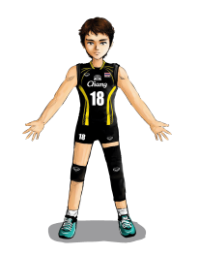
แบบฝึกปฏิบัติ
เรื่อง แบบฝึกเสิร์ฟลูกวอลเลย์บอลมือล่างและมือบน
คำชี้แจง ให้นักเรียนฝึกปฏิบัติตามแบบฝึกต่อไปนี้ (๑๐ คะแนน)

วิธีปฏิบัติ
ใช้ผู้ฝึก ๒ คน คนหนึ่งโยนลูกบอลแล้วเสิร์ฟลูกบอลด้วยมือล่างไปให้คู่ คู่จับลูกบอลแล้วปฏิบัติเช่นเดียวกัน สลับไป - สลับมา ดังรูปที่ ๑ - ๒
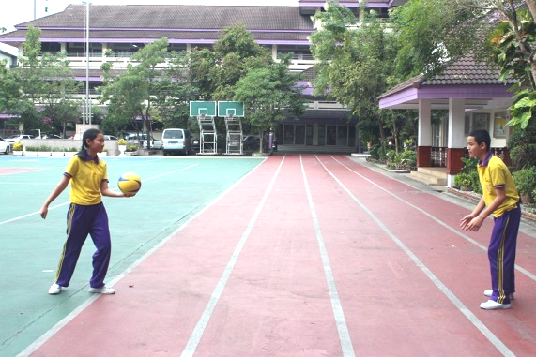
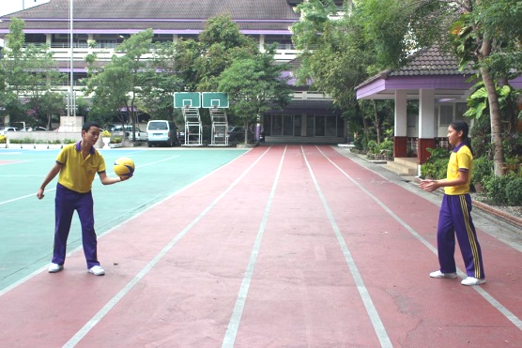

รูปที่ ๑
รูปที่ ๒

ขั้นตอนการเสิร์ฟลูกมือบน

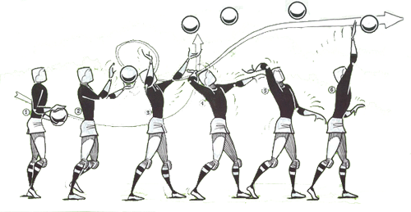

แบบบันทึกสังเกตคุณลักษณะอันพึงประสงค์ของผู้เรียน
คำชี้แจง ให้ครูสังเกตการณ์ปฏิบัติกิจกรรมแล้วประเมินนักเรียนโดยใส่หมายเลข ตามเกณฑ์ ดังนี้
๒ = ดี (ปฏิบัติอย่างสม่ำเสมอ) ๑ = ผ่าน (ปฏิบัติเป็นบางครั้ง) ๐ = ไม่ผ่าน (ปฏิบัติไม่ได้หรือไม่ปฏิบัติ)

ที่ | ชื่อ – สกุล | คุณลักษณะอันพึงประสงค์ |  |  |  |  |  |  |  |  |  |  |  |  |  |  | รวม  ๑๐ คะแนน
ที่ | ชื่อ – สกุล | ความรับผิดชอบ |  |  | วินัย |  |  | ความตั้งใจ |  |  | ตรงต่อเวลา |  |  | ใฝ่รู้ใฝ่เรียน |  |  | รวม  ๑๐ คะแนน
ที่ | ชื่อ – สกุล | ๒ | ๑ | ๐ | ๒ | ๑ | ๐ | ๒ | ๑ | ๐ | ๒ | ๑ | ๐ | ๒ | ๑ | ๐ | รวม  ๑๐ คะแนน
๑
๒
๓
๔
๕
๖
๗
๘
๙
๑๐

ระดับคุณภาพ
คะแนน ความหมาย
๘ ขึ้นไป ดี
๗ – ๖ พอใช้
ต่ำกว่า ๖ ปรับปรุง
ลงชื่อ.............................................................................. ผู้ประเมิน
(............................................................................)

แบบประเมินทักษะปฏิบัติ เรื่อง การเสิร์ฟลูกมือล่างและมือบน

เลขที่ | ชื่อ-สกุล | เตรียมพร้อมฝึกทักษะปฏิบัติ | ความตั้งใจสนใจในการปฏิบัติ | ขั้นตอนในการฝึกทักษะปฏิบัติ | ท่าทางในการฝึกทักษะปฏิบัติ | ผลของการฝึกทักษะปฏิบัติ | รวมคะแนน | สรุปผลการประเมิน
เลขที่ | ชื่อ-สกุล | ๒ | ๒ | ๒ | ๒ | ๒ | ๑๐ | ผ่าน | ไม่ผ่าน

ลงชื่อ.............................................................................. ผู้ประเมิน
(............................................................................)

เกณฑ์ผ่านการประเมิน
คะแนน ความหมาย ระดับคุณภาพ
๘ ขึ้นไป ดี ๒
๗ – ๖ พอใช้ ๑
ต่ำกว่า ๖ ปรับปรุง ๐
เกณฑ์ผ่าน ๖ คะแนนขึ้นไป ระดับคุณภาพ ๑ ขึ้นไป

เกณฑ์การประเมินพฤติกรรมทักษะปฏิบัติ การเสิร์ฟลูกมือล่างและมือบน

ประเด็นการประเมิน | เกณฑ์การให้คะแนน |  |  | น้ำหนักคะแนน
ประเด็นการประเมิน | ๒ | ๑ | ๐ | น้ำหนักคะแนน
เตรียมความพร้อมฝึกทักษะปฏิบัติ | แต่งกายถูกต้องตามระเบียบ สุขภาพดีพร้อมการฝึกทักษะการเสิร์ฟลูกมือล่าง | แต่งกายถูกต้อง สุขภาพไม่ค่อยดี ไม่พร้อมที่จะได้รับการฝึกทักษะการเสิร์ฟลูกมือล่าง | แต่งกายไม่ถูกต้อง ไม่สบาย ไม่สามารถฝึกทักษะการเสิร์ฟลูกมือล่าง | ๒
ความตั้งใจสนใจในการปฏิบัติ | มีความกระตือรือร้นสนใจอยากฝึกทักษะการเสิร์ฟลูกมือล่าง | มีความกระตือรือร้นสนใจในการฝึกการเสิร์ฟลูกมือล่าง | ไม่มีความกระตือรือร้น ไม่สนใจในการเสิร์ฟลูกมือล่าง | ๒
ขั้นตอนในการฝึกทักษะปฏิบัติ | ปฏิบัติตามลำดับขั้นตอนที่แบบฝึกทักษะปฏิบัติกำหนดทุกลำดับขั้นตอนได้อย่างถูกต้อง | ปฏิบัติตามลำดับขั้นตอนที่แบบฝึกทักษะปฏิบัติกำหนดข้ามลำดับขั้นตอนบ้างเป็นบางครั้ง | มีความสับสนตลอดในการปฏิบัติตามลำดับขั้นตอนที่แบบฝึกทักษะปฏิบัติกำหนด | ๒
ท่าทางในการฝึกทักษะปฏิบัติ | แสดงท่าทางการเสิร์ฟด้วยลูกมือล่างได้ถูกต้องตามแบบครบทุกท่าทาง | แสดงท่าทางการเสิร์ฟด้วยลูกมือล่างได้ถูกต้องตามแบบไม่ครบทุกท่าทาง | แสดงการเสิร์ฟด้วยลูกมือล่างได้แต่ไม่ถูกต้องตามแบบ ทุกท่าทาง | ๒
ผลของการฝึกทักษะปฏิบัติ | การเสิร์ฟลูกมือล่างได้ถูกต้องคล่องแคล่วตามจุดประสงค์อย่างชัดเจน | การเสิร์ฟลูกมือล่างได้ถูกต้องตามจุดประสงค์ไม่เด่นชัด | การเสิร์ฟลูกมือล่างไม่เป็นไปตามจุดประสงค์ | ๒

ใบความรู้การเสิร์ฟลูกด้วยมือล่าง
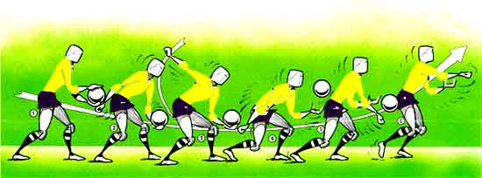

หลักการและวิธีเสิร์ฟลูกวอลเลย์บอลด้วยมือล่าง
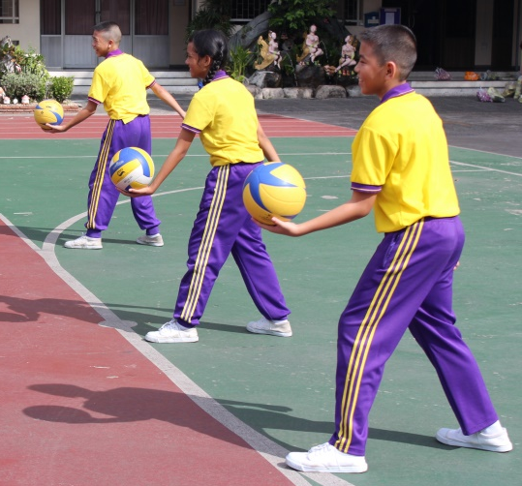
การยืน

รูปที่ 1
หันลำตัวด้านซ้ายเข้าหาตาข่าย ก้าวเท้าซ้ายไปข้างหน้าขนานกับเส้นหลังเท้าขวาอยู่ข้างหลัง (เสิร์ฟด้วยมือขวา) แยกเท้าห่างกันประมาณ ๑ ช่วงไหล่ ย่อเข่าเล็กน้อย
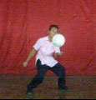
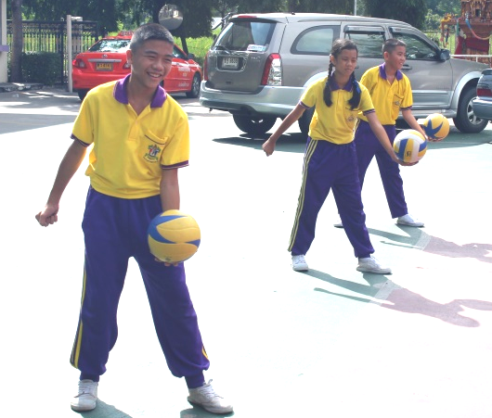
วิธีการเสิร์ฟ

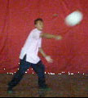

ถือลูกบอลด้วยมือข้างที่ไม่ถนัด (มือซ้ายข้างเดียวกับเท้าหน้า) มือที่จะตีลูกบอลเหวี่ยงไปข้างหลัง (กำมือหรือแบมือ)

การโยนลูกบอล
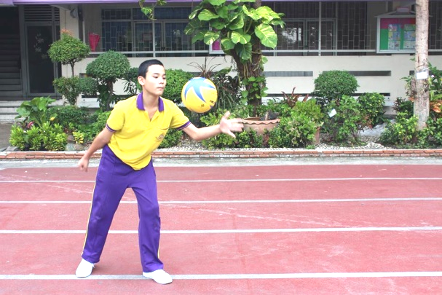

โยนลูกบอลขึ้นสูงจากมือประมาณ ๑ – ๒ ฟุต เหวี่ยงแขนข้างที่ใช้ตีเข้าปะทะลูกบอลบริเวณใต้ ลูกบอล หลังจากปะทะ ลูกบอลแล้ว ให้ปล่อยแขนไป ตามแรงส่ง ดังรูปด้านบน

แบบประเมินคุณลักษณะอันพึงประสงค์“คุณมีน้ำใจนักกีฬาเพียงใด”

ชื่อ...................................................................................ห้องเรียน........................กลุ่ม.......
คุณสมบัติ | ๓  (มาก) | ๒  (ปานกลาง) | ๑  (น้อย)
๑.กล้าหาญ
๒.อดทน
๓.รู้แพ้
๔.รู้ชนะ
๕.รู้จักให้อภัย
๖.ไม่เอาเปรียบ
๗.สามัคคี
๘.ให้ความร่วมมือกลุ่ม
๙.ไม่เห็นแก่ตัว
๑๐.ให้ความช่วยเหลือผู้ด้อยกว่า
๑๑.ซื่อสัตย์สุจริต
๑๒.มีความมั่นคงทางอารมณ์
๑๓.เคารพสิทธิผู้อื่น
๑๔.มีความรับผิดชอบ
๑๕.เอื้ออาทรคนอื่น
รวม

เกณฑ์ ผู้ประเมิน.......................................
- ดีมาก (มากกว่า ๔๐ คะแนนขึ้นไป)
- ดี (๓๕ คะแนน - ๓๙ คะแนน)
- พอใช้ (๓๐คะแนน - ๓๔ คะแนน)
- ควรปรับปรุง (ต่ำกว่า ๓๐ คะแนน)

แผนการจัดการเรียนรู้วิชาพลศึกษา
หน่วยที่ ๓ จิตและกายผสานสัมพันธ์ แผนฯ เรื่องนันทนาการเพื่อการเรียนรู้
เวลา ๑ - ๒ คาบ ระดับชั้น ป.๖วันที่ .... เดือน...........ปี............... ภาคเรียนที่...... ปีการศึกษา................
ผู้สอน..................................................................................

สาระที่ ๓ การเคลื่อนไหว การออกกำลังกาย การเล่นเกม กีฬาไทย และกีฬาสากล
มาตรฐาน พ ๓.๑ เข้าใจ มีทักษะในการเคลื่อนไหว กิจกรรมทางกาย การเล่นเกม และกีฬา
ตัวชี้วัด ร่วมกิจกรรมนันทนาการอย่างน้อย ๑ กิจกรรม แล้วนำความรู้และหลักการที่ได้ไป
ใช้เป็นฐานการศึกษาหาความรู้เรื่องอื่น ๆ

จุดประสงค์การเรียนรู้
- นักเรียนอธิบายถึงกิจกรรมนันทนาการได้อย่างถูกต้อง
- นักเรียนสามารถยกตัวอย่างและเข้าร่วมกิจกรรมนันทนาการอย่างน้อย ๑ กิจกรรมได้
- นักเรียนเห็นความสำคัญของกิจกรรมนันทนาการนำความรู้และหลักการที่ได้ไปใช้ในชีวิตประจำวันได้
- นักเรียนบริหารร่างกายและสร้างเสริมสมรรถภาพทางกายได้ถูกต้องทุกท่า

สาระการเรียนรู้
๑. กิจกรรมทางกีฬา
๒. กิจกรรมการอ่าน
๓. กิจกรรมการแสดง
๔. กิจกรรมศิลปะและการฝีมือ
๕. กิจกรรมการโต้วาที
(รายละเอียดมีในหนังสือเรียนรายวิชาพื้นฐานฯ กลุ่มสาระการเรียนรู้สุขศึกษาและพลศึกษา ชั้นประถมศึกษาปีที่ ๖ บทที่ ๓ หน้า ๑๑๘ - ๑๒๑)

กิจกรรมการเรียนรู้
กิจกรรม | วิธีสอน | สื่อ/อุปกรณ์ | การประเมินผล
๑. ขั้นเตรียม (๕ - ๗ นาที)  ๑. สำรวจนักเรียน แบ่งนักเรียนออกเป็นแถวตอน ๔ แถว ตรวจสอบรายชื่อนักเรียน สุขภาพนักเรียนและการแต่งกาย  = ครู  = นักเรียน | -ออกคำสั่ง | -แบบประเมินพฤติกรรม  -บัญชีรายชื่อนักเรียน | -สังเกตดูความพร้อมของนักเรียนระเบียบวินัย การจัดแถว เข้าแถว  -สังเกตการแต่งกายของนักเรียน ความสะอาด เครื่องแบบ
๒. บริหารร่างกาย ให้นักเรียนยืนห่างกันสองช่วงแขน  ทำท่าเหยียดยืดกล้ามเนื้อ - ข้อต่อส่วนต่างๆ ของร่างกายตั้งแต่ศีรษะถึงเท้า (ครูสามารถเปลี่ยนท่าบริหารร่างกายได้ หรือให้นักเรียนเป็นผู้นำบริหารร่างกายสัปดาห์ละ ๕ คน ตามความเหมาะสม)  ๒.๑ วิ่งรอบสนาม ๒ รอบ  ๒.๒ ก้มตัวแตะพื้นขาเหยียดตึง ๑๐ วินาที  ๒.๓ มือประสานท้ายทอยบิดตัว (ด้านขวาและซ้าย  ทำค้างไว้ ๕ วินาที)  ๒.๔ จับคู่กับเพื่อนหันหน้าหากัน ใช้มือจับไหล่ซึ่งกัน  และกัน กดลำตัวของเพื่อนให้ต่ำลง  ๒.๕ กระโดดตบใต้ขา สลับ ซ้ายและขวา ๕ ครั้ง  ๒. ขั้นสอน (๕ - ๘ นาที)  - ให้นักเรียนได้ดูภาพกิจกรรมทางกีฬา กิจกรรมการอ่าน และกิจกรรมการแสดง (จากหนังสือรักสุขภาพ ตอนที่ ๔ หน้า ๑๑๘ - ๑๑๙ )  ๒. ครูใช้คำถามให้นักเรียนคิดเกี่ยวกับกิจกรรมในภาพว่าเป็นการปฏิบัติกิจกรรมอะไร และเมื่อทำแล้วมีประโยชน์อย่างไร  ๓. ครูถามนักเรียนถึงกิจกรรมนันทนาการ อธิบายถึงความหมายของ นันทนาการ  ๔. ครูและนักเรียนร่วมสนทนากันถึงประเภทของกิจกรรมนันทนาการ โดยครูใช้คำถามกระตุ้นความคิดของนักเรียน เช่น กิจกรรมนันทนาการใดช่วยให้นักเรียนเกิดความรู้  ๓. ขั้นฝึกหัด (๒๐ - ๒๕ นาที)  ๑. แบ่งกลุ่มนักเรียน กลุ่มละ ๕ - ๘ คน โดยแต่ละกลุ่มระดมสมองเกี่ยวกับกิจกรรมนันทนาการ แล้วออกมานำเสนอผลงานหน้าชั้นเรียนให้เพื่อนในชั้นเรียนฟังพร้อมทั้งแสดงแผนภาพ สรุปให้ครบทุกกลุ่ม  กิจกรรมนันทนาการ  กิจกรรมทางกีฬา  กิจกรรมการอ่าน  กิจกรรมการแสดง  กิจกรรมศิลปะและการฝีมือ  กิจกรรมการโต้วาที  ๒. ครูและนักเรียนร่วมกันสรุปถึงประเภทและรายละเอียดในการจัดกิจกรรมนันทนาการในแผนภาพ ให้นักเรียนทำใบงานที่ ๔  ๓. ครูและนักเรียนร่วมกันสรุปความรู้เกี่ยวกับกิจกรรมนันทนาการที่ได้เรียนไป | -อธิบายและสาธิต  -นักเรียนลงมือปฏิบัติ  -คำถาม-คำตอบ  -แก้ปัญหา  -อธิบายและสาธิต  -นักเรียนให้ความร่วมมือปฏิบัติ | -กรวยสี  -แผนภาพกิจกรรมนันทนาการ  -หนังสือเรียนฯ ชั้น ป. ๖  - แผนภาพความคิดสรุปกิจกรรมนันทนาการ  - แบบประเมินทักษะการปฏิบัติ  -ใบงานที่ ๑ เรื่องกิจกรรมนันทนาการที่ฉันชื่นชอบ | -สังเกตความถูกต้องครบถ้วนของการทำกายบริหารและการสร้างเสริมสมรรถภาพทางกายตามจำนวนครั้งที่กำหนด  -สังเกตการให้ความร่วมมือความกระตือรือร้นในการเรียนของนักเรียน  -สังเกตความกล้าแสดงออก การแสดงความคิดเห็น  -สังเกตการปฏิบัติของนักเรียนว่าทำได้ถูกต้อง๖๐% ของนักเรียนทั้งหมด  -ตรวจใบงานที่ ๑
๔. ขั้นใช้ (๕ - ๑๐ นาที)  ๑. ให้แต่ละกลุ่มดำเนินการจัดกิจกรรมนันทนาการที่กลุ่มตนเองสนใจ  ๒. หลังจากนั้นระดมสมองสรุปอภิปรายผลจากการจัดกิจกรรมนันทนาการในแต่ละกลุ่ม  ๓. ให้นักเรียนทำใบงานที่ ๒ | -นักเรียนลงมือปฏิบัติ  -อภิปราย | -ใบงานที่ ๒ ประโยชน์ของกิจกรรมนันทนาการ | -สังเกตการปฏิบัติของนักเรียนว่าทำได้ถูกต้องประมาณ ๖๐% ของนักเรียนทั้งหมด  -ตรวจใบงานที่ ๒
๕. ขั้นสรุปและสุขปฏิบัติ (๕ - ๗ นาที)  ๑. ให้นักเรียนเข้าแถวตามรูป  = ครู  = นักเรียน  ๒. ครูกล่าวทบทวนถึงผลการเรียนในวันนี้ การมีน้ำใจนักกีฬา และให้นักเรียนพูดสรุปแสดงความคิดเห็น เรื่อง กิจกรรมนันทนาการ โดยมีครูช่วยเสริม ให้นักเรียนที่เป็นหัวหน้ากลุ่มรวบรวมใบงานที่ ๑ - ๒ ส่งคืนครูเพื่อนำไปตรวจและบันทึกผลคะแนน  ๓. ครูสอบถามถึงสุขภาพของนักเรียนและเปิดโอกาสให้นักเรียนซักถามข้อสงสัย สำรวจการแต่งกายของนักเรียน  ๔. นัดหมายการเรียนพลศึกษาชั่วโมงต่อไป ครูอบรมเพื่อปลูกฝังคุณธรรมและจริยธรรมเรื่อง การปฏิบัติตนตามหลักศาสนา การไหว้ผู้ใหญ่ การมีสัมมาคารวะ นอบน้อม เพื่อทำตนให้เป็นที่รักของผู้อื่น  ๕. ครูเน้นในสุขปฏิบัติให้นักเรียนทำความสะอาดด้วยการล้างมือ ล้างหน้าก่อนเข้าเรียนชั่วโมงต่อไป และระเบียบวินัยในการเดินแถวเข้าชั้นเรียน | -คำถาม-คำตอบ  -อภิปราย | -แบบประเมินพฤติกรรม | -สังเกตพฤติกรรมของนักเรียนในการเรียน

กิจกรรมเสนอแนะ
นักเรียนจัดกลุ่มตั้งแต่ ๒ คนขึ้นไป ช่วยกันศึกษากิจกรรมนันทนาการในโรงเรียนเพิ่มเติมและ เข้าร่วมกิจกรรมตามความสนใจ ศึกษากิจกรรมนันทนาการเพิ่มเติม สังเกตและวิเคราะห์ว่ากิจกรรมนันทนาการ แต่ละกิจกรรมช่วยให้เกิดการเรียนรู้และพัฒนาในด้านใดบ้าง และบันทึกผล

แบบบันทึกสังเกตคุณลักษณะอันพึงประสงค์ของผู้เรียนจากการเรียนรู้

คำชี้แจง ให้ครูสังเกตการณ์ปฏิบัติกิจกรรมแล้วประเมินนักเรียนโดยใส่หมายเลข ตามเกณฑ์ ดังนี้
๒ = ดี (ปฏิบัติอย่างสม่ำเสมอ) ๑ = ผ่าน (ปฏิบัติเป็นบางครั้ง) ๐ = ไม่ผ่าน (ปฏิบัติไม่ได้หรือไม่ปฏิบัติ)

ที่ | ชื่อ – สกุล | คุณลักษณะอันพึงประสงค์ |  |  |  |  |  |  |  |  |  |  |  |  |  |  | รวม  ๑๐ คะแนน
ที่ | ชื่อ – สกุล | ความรับผิดชอบ |  |  | วินัย |  |  | ความตั้งใจ |  |  | ตรงต่อเวลา |  |  | ใฝ่รู้ใฝ่เรียน |  |  | รวม  ๑๐ คะแนน
ที่ | ชื่อ – สกุล | ๒ | ๑ | ๐ | ๒ | ๑ | ๐ | ๒ | ๑ | ๐ | ๒ | ๑ | ๐ | ๒ | ๑ | ๐ | รวม  ๑๐ คะแนน
๑
๒
๓
๔
๕
๖
๗
๘
๙
๑๐

ระดับคุณภาพ
คะแนน ความหมาย
๘ ขึ้นไป ดี
๗ – ๖ พอใช้
ต่ำกว่า ๖ ปรับปรุง

ลงชื่อ.............................................................................. ผู้ประเมิน
(............................................................................)

ใบงานที่ ๑
เรื่อง กิจกรรมนันทนาการที่ฉันชื่นชอบ
ชื่อ......................................................................... ชั้น......................................
วันที่..................เดือน............................พ.ศ. .............................
จุดประสงค์ เพื่อให้นักเรียนเข้าร่วมกิจกรรมนันทนาการที่ตนเองชื่นชอบอย่างน้อย 1 กิจกรรม
คำชี้แจง ให้นักเรียนวาดภาพและระบายสีกิจกรรมนันทนาการที่นักเรียนชื่นชอบมา 1 กิจกรรม พร้อม
ทั้งอธิบายถึงเหตุผลที่ชอบกิจกรรมนันทนาการประเภทนั้น
กิจกรรมนันทนาการที่ฉันชื่นชอบ

เหตุผลที่ฉันชื่นชอบกิจกรรมนันทนาการประเภทนี้ เพราะ ------------------------------------------------------------------------------------------------------------------------------------------------------------------------------------------
วิธีปฏิบัติกิจกรรมนันทนาการการนี้ คือ --------------------------------------------------------------------------------
--------------------------------------------------------------------------------------------------------------------------------
กิจกรรมนันทนาการนี้มีประโยชน์อย่างไร -----------------------------------------------------------------------------
--------------------------------------------------------------------------------------------------------------------------------
ดีมาก ดี พอใช้
ข้อเสนอแนะ-----------------------------------------------------------------------------------------------------------------------------------------------------------------------------------------------------------------------------------------
ลงชื่อ....................................ผู้ประเมิน
ครูผู้สอน
พ่อแม่/ผู้ปกครอง

ใบงานที่ ๒

เรื่อง ประโยชน์จากการเข้าร่วมกิจกรรมนันทนาการ
จุดประสงค์ เพื่อให้นักเรียนสามารถบอกประโยชน์ของเข้าร่วมกิจกรรมนันทนาการได้
คำชี้แจง ให้นักเรียนเขียนประโยชน์ของการเข้าร่วมกิจกรรมนันทนาการ
ชื่อ......................................................................... ชั้น...................................... เลขที่ ..............
...................................................................................................................................................................
....................................................................................................................................................................
...................................................................................................................................................................
...................................................................................................................................................................
ประโยชน์ของการเข้าร่วมกิจกรรมนันทนาการ

ผลการประเมิน
......ดีมาก
......ดี
......พอใช้
ข้อควรปรับปรุง
...........................................................................................................................................................................

ลงชื่อผู้ประเมิน...................................... ครู พ่อแม่/ ผู้ปกครอง

แบบประเมินคุณลักษณะอันพึงประสงค์ “คุณมีน้ำใจนักกีฬาเพียงใด”

ชื่อ...................................................................................ห้องเรียน........................กลุ่ม.......

คุณสมบัติ | ๓  (มาก) | ๒  (ปานกลาง) | ๑  (น้อย)
๑.กล้าหาญ
๒.อดทน
๓.รู้แพ้
๔.รู้ชนะ
๕.รู้จักให้อภัย
๖.ไม่เอาเปรียบ
๗.สามัคคี
๘.ให้ความร่วมมือกลุ่ม
๙.ไม่เห็นแก่ตัว
๑๐.ให้ความช่วยเหลือผู้ด้อยกว่า
๑๑.ซื่อสัตย์สุจริต
๑๒.มีความมั่นคงทางอารมณ์
๑๓.เคารพสิทธิผู้อื่น
๑๔.มีความรับผิดชอบ
๑๕.เอื้ออาทรคนอื่น
รวม
เกณฑ์ ผู้ประเมิน.......................................
- ดีมาก (มากกว่า ๔๐ คะแนนขึ้นไป)
- ดี (๓๕ คะแนน - ๓๙ คะแนน)
- พอใช้ (๓๐คะแนน - ๓๔ คะแนน)
- ควรปรับปรุง (ต่ำกว่า ๓๐ คะแนน)

หน่วยที่ ๓ จิตและกายผสานสัมพันธ์ แผนฯ เรื่องการทดสอบสมรรถภาพทางกาย
แผนการจัดการเรียนรู้วิชาพลศึกษา
เวลา ๑ คาบ ระดับชั้น ป.๖ วันที่ .... เดือน...........ปี............... ภาคเรียนที่...... ปีการศึกษา .................. ผู้สอน..................................................................................

สาระที่ ๔ การสร้างเสริมสุขภาพ สมรรถภาพ และการป้องกันโรค
มาตรฐาน พ ๔.๑ เห็นคุณค่าและมีทักษะในการสร้างเสริมสุขภาพ การดำรงสุขภาพ การป้องกันโรค และการสร้างเสริมสมรรถภาพเพื่อสุขภาพ
ตัวชี้วัด สร้างเสริมและปรับปรุงสมรรถภาพทางกายเพื่อสุขภาพอย่างต่อเนื่อง

จุดประสงค์การเรียนรู้
- อธิบายวิธีการทดสอบสมรรถภาพทางกายตามรายการทดสอบ ๓ รายการได้ถูกต้อง
- ปฏิบัติการทดสอบสมรรถภาพทางกายทั้ง ๓ รายการทดสอบได้ถูกต้องตามขั้นตอนและกฎระเบียบ
- บอกความหมายของสมรรถภาพทางกายได้ถูกต้องอย่างน้อย ๒ ข้อ
- บริหารร่างกายได้ถูกต้องทุกท่า

สาระการเรียนรู้
- ความหมายและวิธีการสร้างเสริมสมรรถภาพทางกาย
- การทดสอบสมรรถภาพทางกาย
- วิ่งเร็ว ๕๐ เมตร
- ยืนกระโดดไกล
- แรงบีบมือที่ถนัด
- ลุก-นั่ง ๓๐ วินาที
- ดึงข้อสำหรับชาย งอแขนห้อยตัวสำหรับหญิง
- วิ่งเก็บของ
- งอตัวข้างหน้า
- วิ่งระยะไกล
(ในแผนนี้ทดสอบเฉพาะรายการที่ ๑ ๒ และ ๘)
(รายละเอียดมีในหนังสือเรียนรายวิชาพื้นฐานฯ กลุ่มสาระการเรียนรู้สุขศึกษาและพลศึกษา ชั้นประถมศึกษาปีที่ ๖ บทที่ ๓ หน้า ๑๒๒ - ๑๓๒)
กิจกรรมการเรียนรู้
กิจกรรม | วิธีสอน | สื่อ/อุปกรณ์ | การประเมินผล
๑. ขั้นเตรียม (๕-๗ นาที)  ๑. สำรวจนักเรียน ตรวจสอบรายชื่อนักเรียน สุขภาพนักเรียนและการแต่งกาย ให้นักเรียนเข้าแถวตามเลขที่ของตนเอง  = ครู  = นักเรียน | -ออกคำสั่ง  -บรรยาย | -แบบประเมินพฤติกรรม  -บัญชีรายชื่อนักเรียน | - สังเกตดูความพร้อมของนักเรียนระเบียบวินัย การจัดแถว เข้าแถว  - สังเกตการแต่งกายของนักเรียน ความสะอาด เครื่องแบบ
๒. บริหารร่างกาย ให้นักเรียนยืนห่างกันสองช่วงแขน  ๑. ทำท่าเหยียดยืดกล้ามเนื้อ-ข้อต่อส่วนต่างๆของร่างกายตั้งแต่ศีรษะถึงเท้า (ครูสามารถเปลี่ยนท่าบริหารร่างกายได้ หรือให้นักเรียนเป็นผู้นำบริหารร่างกายสัปดาห์ละ ๕ คน ตามความเหมาะสม)  ๑.๑ ก้ม – เงยศีรษะ ๑๐ ครั้ง  ๑.๒ หมุนแขนหน้า-หลังเป็นวงกลม ๕ ครั้ง  ๑.๓ ดึงเข่าทีละข้างชิดอก ๕ ครั้ง  ๑.๔ ก้มตัวแตะพื้นขาเหยียดตึง ๑๐ วินาที  ๑.๕ มือประสานท้ายทอยบิดตัว (ด้านขวาและซ้ายทำค้างไว้ ๕ วินาที)  ๒. แจ้งถึงเรื่องที่จะเรียน คือ การทดสอบสมรรถภาพทางกายในคาบแรกจะใช้ ๓ ฐานการทดสอบสมรรถภาพทางกาย ๓ รายการทดสอบ ดังนี้  รายการทดสอบที่ ๑ วิ่งเร็ว ๕๐ เมตร  รายการทดสอบที่ ๒ ยืนกระโดดไกล  รายการทดสอบที่ ๘ วิ่งระยะไกล  (เนื้อหาประกอบจากหนังสือรักสุขภาพ ตอนที่ ๕ สมรรถภาพทางกายและทักษะกลไกเพื่อปรับปรุงการเล่นกีฬา หน้าที่ ๑๒๒ - ๑๓๒)  ๒. ขั้นสอน (๕ - ๘ นาที)  อธิบายความหมายของการทดสอบสมรรถภาพ ทางกายและวิธีการทดสอบสมรรถภาพทางกายรายการที่ ๑ ๒ และ ๘ สาธิตวิธีการทดสอบและเปิดโอกาสให้นักเรียนซักถาม  ๓. ขั้นฝึกและขั้นใช้ (๒๕ - ๓๐ นาที)  ๑. ดำเนินการทดสอบรายการที่ ๑ วิ่งเร็ว ๕๐ เมตร  โดยดำเนินการทดสอบตามเลขที่ แล้วบันทึกผลลงในแบบบันทึกผล  ๒. ดำเนินการทดสอบรายการทดสอบที่ ๒ ยืนกระโดดไกล ดำเนินการทดสอบตามเลขที่ บันทึกผลการทดสอบในแบบบันทึกผล  ๓. ดำเนินการทดสอบรายการทดสอบที่ ๓ วิ่งทางไกล ๑,๐๐๐ เมตร สำหรับชาย และ ๘๐๐ เมตร สำหรับหญิง โดยให้นักเรียนทดสอบเป็นหมู่สลับ (ดูวิธีการดำเนินการทดสอบแบบรายละเอียดได้ที่ หนังสือเรียนฯ หน้า ๑๓๑) ดำเนินการทดสอบตามเลขที่ และบันทึกผลเป็นวินาที ลงในแบบบันทึกผล | -คำถาม-คำตอบ  -อภิปราย | - กรวยสี  -ภาพการทดสอบสมรรถภาพทางกายรายการ ๓ รายการ  - หนังสือเรียนฯ ระดับชั้น ป. ๖ | -สังเกตความถูกต้องครบถ้วนของการทำกายบริหารตามจำนวนครั้งที่กำหนด  -สังเกตการให้ความร่วมมือความกระตือรือร้นในการเรียนของนักเรียน  -สังเกตความสนใจและการให้ความร่วมมือ  - สังเกตการปฏิบัติของนักเรียนและ บันทึกผล  -ประเมินคุณลักษณะอันพึงประสงค์
๔. ขั้นสรุปและสุขปฏิบัติ (๕ - ๗ นาที)  ๑. ให้นักเรียนเข้าแถวตามรูป  = ครู  = นักเรียน  ๒. ครูกล่าวทบทวนถึง ผลการทดสอบสมรรถภาพ ทางกาย เกณฑ์การทดสอบสมรรถภาพทางกาย และให้นักเรียนพูดสรุปแสดงความคิดเห็น  ๓. ครูสอบถามถึงสุขภาพของนักเรียนและเปิดโอกาสให้นักเรียนซักถามข้อสงสัย สำรวจการแต่งกายของนักเรียน  ๔. นัดหมายการเรียนพลศึกษาคาบต่อไป (การทดสอบสมรรถภาพทางกาย ๕ รายการ) ให้นักเรียนเตรียมตัว ๕. ครูอบรมเพื่อปลูกฝังคุณธรรมและจริยธรรมเรื่อง พูดจาไพเราะ ยิ้มแย้มแจ่มใส ซื่อสัตย์ กตัญญูกตเวทีต่อพ่อแม่ ผู้ปกครอง  ๖. ครูให้นักเรียนทำความสะอาดก่อนเข้าเรียนคาบต่อไป และระเบียบวินัยในการเดินแถวเข้าชั้นเรียน | -คำถาม-คำตอบ  -อภิปราย | -แบบประเมินพฤติกรรม | -สังเกตพฤติกรรมของนักเรียนในการเรียน

กิจกรรมเสนอแนะ
ให้นักเรียนนำผลสมรรถภาพทางกายในรายการทดสอบที่คะแนนไม่ผ่านเกณฑ์ ไปปรับปรุงสมรรถภาพทางกายในด้านนั้นๆ ด้วยการเสริมสร้าง คิดการออกกำลังกาย กีฬาที่ชอบที่เกี่ยวข้อง เช่น ด้านความอ่อนตัว อาจเพิ่มผลการทดสอบด้วยการฝึกกิจกรรมยืดหยุ่น หรือเล่นกีฬาอื่นๆ เพิ่มเติม

แบบบันทึกสังเกตคุณลักษณะอันพึงประสงค์ของผู้เรียนจากการเรียนรู้

คำชี้แจง ให้ครูสังเกตการณ์ปฏิบัติกิจกรรมแล้วประเมินนักเรียนโดยใส่หมายเลข ตามเกณฑ์ ดังนี้
๒ = ดี (ปฏิบัติอย่างสม่ำเสมอ) ๑ = ผ่าน (ปฏิบัติเป็นบางครั้ง) ๐ = ไม่ผ่าน (ปฏิบัติไม่ได้หรือไม่ปฏิบัติ)

ที่ | ชื่อ – สกุล | คุณลักษณะอันพึงประสงค์ |  |  |  |  |  |  |  |  |  |  |  |  |  |  | รวม  ๑๐ คะแนน
ที่ | ชื่อ – สกุล | ความรับผิดชอบ |  |  | วินัย |  |  | ความตั้งใจ |  |  | ตรงต่อเวลา |  |  | ใฝ่รู้ใฝ่เรียน |  |  | รวม  ๑๐ คะแนน
ที่ | ชื่อ – สกุล | ๒ | ๑ | ๐ | ๒ | ๑ | ๐ | ๒ | ๑ | ๐ | ๒ | ๑ | ๐ | ๒ | ๑ | ๐ | รวม  ๑๐ คะแนน
๑
๒
๓
๔
๕
๖
๗
๘
๙
๑๐

ระดับคุณภาพ
คะแนน ความหมาย
๘ ขึ้นไป ดี
๗ – ๖ พอใช้
ต่ำกว่า ๖ ปรับปรุง

ลงชื่อ.......................................................... ผู้ประเมิน
(...................................................................)

แบบบันทึกผลการทดสอบสมรรถภาพทางกาย

ชื่อ นามสกุล d
อายุ เพศ d
น้ำหนัก กิโลกรัม ส่วนสูง เซนติเมตร
ชั้นประถมศึกษาที่ ๖ โรงเรียน ............................................................

ลำดับ | รายการ | ครั้งที่ ๑ | ครั้งที่ ๒ | สรุปผลการทดสอบ
๑ | วิ่งเร็ว ๕๐ เมตร |  |  | วินาที
๒ | ยืนกระโดดไกล |  |  | เซนติเมตร
๓ | แรงบีบมือที่ถนัด |  |  | กิโลกรัม
๔ | ลุก-นั่ง ๓๐ วินาที |  |  | ครั้ง
๕ | ดึงข้อสำหรับชาย |  |  | ครั้ง
๕ | งอแขนห้อยตัวสำหรับหญิง |  |  | วินาที
๖ | วิ่งเก็บของ |  |  | นาที
๗ | งอตัวข้างหน้า |  |  | เซนติเมตร
๘ | วิ่งระยะไกล |  |  | นาที

แบบประเมินผลการทดสอบ

ลำดับ | รายการทดสอบ  สมรรถภาพทางกาย | ระดับคะแนนตามผลการทดสอบ |  |  |  |  |  |  |  |  |  |  | ระดับคุณภาพ
ลำดับ | รายการทดสอบ  สมรรถภาพทางกาย | ๑๐ | ๙ | ๘ | ๗ | ๖ | ๕ | ๔ | ๓ | ๒ | ๑ | ๐
๑ | วิ่งเร็ว ๕๐ เมตร
๒ | ยืนกระโดดไกล
๓ | แรงบีบมือที่ถนัด
๔ | ลุก - นั่ง ๓๐ วินาที
๕ | ดึงข้อสำหรับชาย
 | งอแขนห้อยตัวสำหรับหญิง
๖ | วิ่งเก็บของ
๗ | งอตัวข้างหน้า
๘ | วิ่งระยะไกล

ลงชื่อ..................................................................... ผู้ประเมิน
(............................................................................)

แบบประเมินคุณลักษณะอันพึงประสงค์ “คุณมีน้ำใจนักกีฬาเพียงใด”

ชื่อ...................................................................................ห้องเรียน........................กลุ่ม.......
คุณสมบัติ | ๓  (มาก) | ๒  (ปานกลาง) | ๑  (น้อย)
๑.กล้าหาญ
๒.อดทน
๓.รู้แพ้
๔.รู้ชนะ
๕.รู้จักให้อภัย
๖.ไม่เอาเปรียบ
๗.สามัคคี
๘.ให้ความร่วมมือกลุ่ม
๙.ไม่เห็นแก่ตัว
๑๐.ให้ความช่วยเหลือผู้ด้อยกว่า
๑๑.ซื่อสัตย์สุจริต
๑๒.มีความมั่นคงทางอารมณ์
๑๓.เคารพสิทธิผู้อื่น
๑๔.มีความรับผิดชอบ
๑๕.เอื้ออาทรคนอื่น
รวม

เกณฑ์ ผู้ประเมิน.............................................
- ดีมาก (มากกว่า ๔๐ คะแนนขึ้นไป)
- ดี (๓๕ คะแนน - ๓๙ คะแนน)
- พอใช้ (๓๐คะแนน - ๓๔ คะแนน)
- ควรปรับปรุง (ต่ำกว่า ๓๐ คะแนน)

